**2016**

www.szsolucoes.com.br

23/03/2016

***Projeto:***

***Projeto Cálculo FCP***



Documento de Liberação de Software

Sumário

1. Prazo de Garantia 1

2. Resumo Serviço Executado 2

3. Descrição da Solução 3

# Prazo de Garantia

A SZ Soluções está liberando a solução contratada conforme proposta comercial, a qual foi submetida e aprovada pelo nosso processo de controle de qualidade.

Informamos que conforme descrito e aprovado na proposta comercial, o prazo de garantia desta solução encerra-se 30 dias após a liberação do software em ambiente do cliente, sendo que durante este período toda correção necessária, que esteja de acordo com o escopo acordado, será realizada de forma prioritária e sem ônus para a empresa contratante.

Os problemas identificados após o término do prazo de garantia serão atendidos mediante aprovação de uma nova proposta comercial.

Certos em atender as expectativas em relação à qualidade do serviço prestado, nos colocamos à disposição para esclarecimento de dúvidas e suporte através dos canais de comunicação da SZ Soluções descrito nesse documento.

# Resumo do Serviço Executado

Este desenvolvimento tem como objetivo possibilitar o cadastro do percentual do Fundo de Combate a Pobreza (FCP) por Item e Estado Destino. O valor será calculado para os itens que possuírem ICMS ST e percentual FCP cadastrado, sendo demonstrado os valores calculados na DANFE.

**Programas desenvolvidos disponível no diretório:**

- \\10.185.32.57\dts-12\ERP\especificos\ems2\FCP

### Lista de programas desenvolvidos

| **Programa** | **Descrição** | **Cadastrar como UPC do programa** |
| --- | --- | --- |
| CSCD0004 | Atualização Alíquota |  |
| FT0518f1 | Emissor Danfe |  |
| Upc-cd0904a | Subst Tribut Item/Unidade Federeção | Cd0904a |
| Upc-cd0904a1 | Subst Tribut Item/Unidade Federeção |  |
| Upc-bodi317ef-a | API Calculo Nota |  |

### Lista de tabelas

| **Tabela** | **Descrição** |
| --- | --- |
| Ext-item-uf-fcp | Tabela para cadastro do percentual, descrição do imposto e mensagem |
| Ext-it-nota-fisc-fcp | Tabela para armazenar os valores calculados por item |

# Descrição da Solução

* **UPC-CD0904A - % FCP, Descrição FCP e Mensagem**

Foi criada uma upc no programa cd0904a, para criar os campos % FCP, Descrição e Mensagem, utilizados depois no calculo da nota.

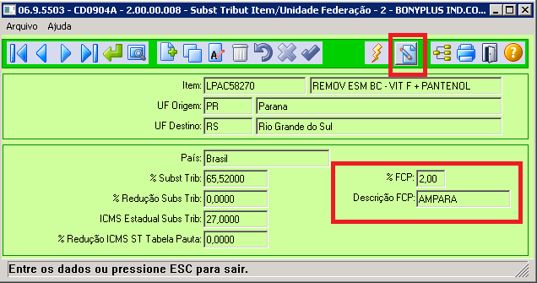

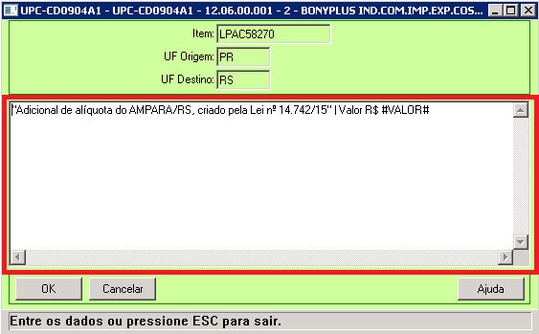

* **UPC-BODI317EF-A – Calculo Nota Fiscal**

UPC desenvolvida para calcular o valor FCP dos itens que possuem percentual cadastrado. Os valores serão demonstrados na Observação da Nota, conforme mensagem cadastrada no programa CD0904A.

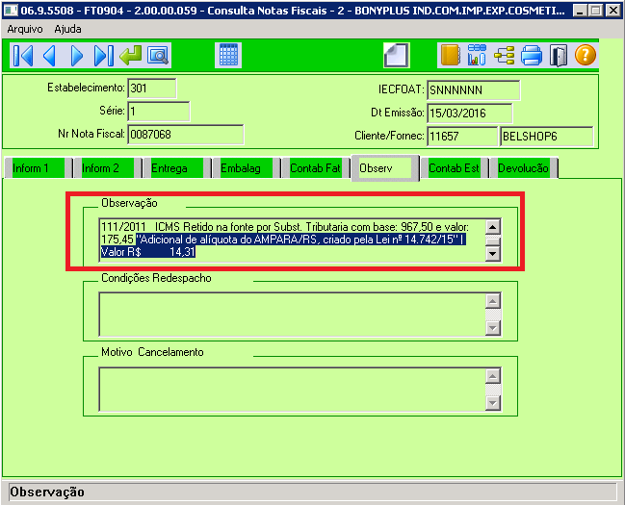

* **FT0518 – Emissor DANFE**

Alterado o programa para imprimir junto a Descrição do Item o valor calculado do FCP.

